# Как визуализировать пандемию коронавируса с помощью фоновых картограмм

Фоновая картограмма или хороплет — это тип тематической карты, на которой области или регионы заштрихованы пропорционально и в соответствии со значением заданного измерения данных.

Статические хороплеты наиболее полезны, когда надо сравнить какие‑то показатели по регионам. Например, сравнить уровень преступности в данный момент в каждом субъекте Российской Федерации, что можно визуализировать с помощью статической фоновой картограммы.

Анимированная или динамическая фоновая картограмма похожа на статическую, за исключением того, что добавляется время. Это третье измерение делает визуализацию исключительно интересной и мощной.

Была построена ​​статическая диаграмма общего количества подтвержденных случаев коронавируса по странам по состоянию на 28 марта 2020 года (смотри рисунок 1). Код приведен на GitHub (https://github.com/NadyaS4567/Covid19).

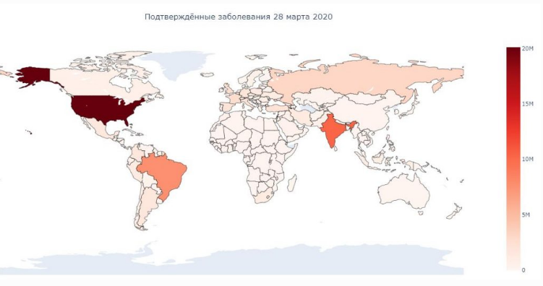

### Рисунок 1 - Статическая фоновая картограмма

Более эффектна и интересна анимированная фоновая картограмма. Здесь мы смотрим на общее количество подтвержденных случаев коронавируса по странам во времени (смотри Рисунок 2). Код приведен на GitHub (https://github.com/NadyaS4567/Covid19).

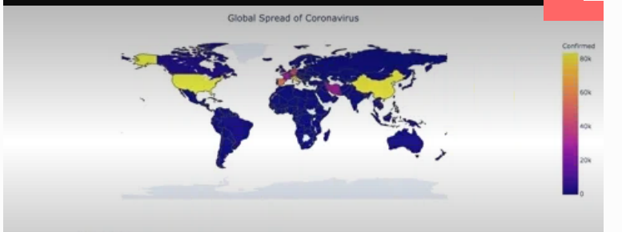

### Рисунок 2 - Анимированная фоновая картограмма